**Игровая программа « Мы разные, но мы едины!»**

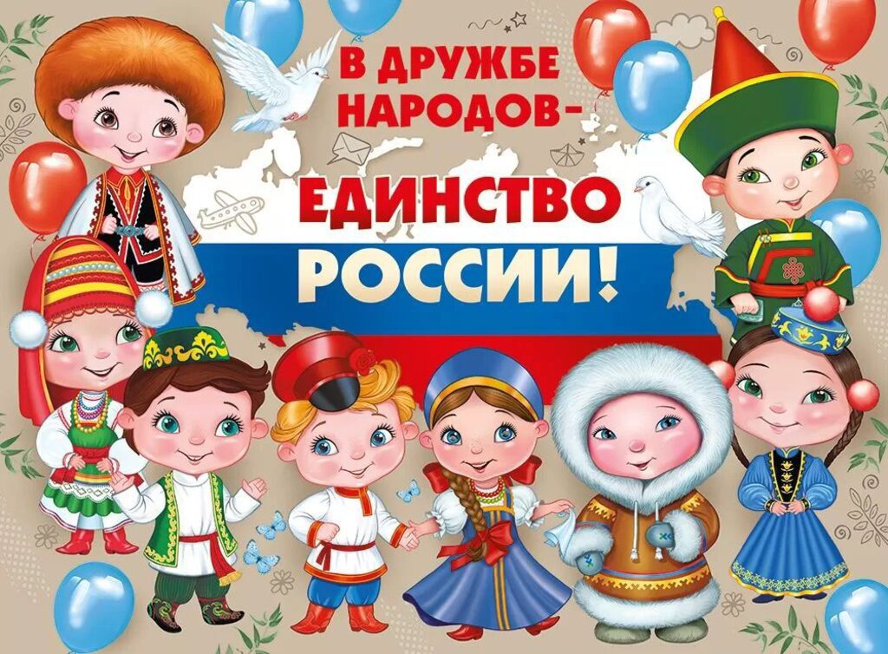

**Цель:**воспитание толерантного отношения к представителям разных национальностей, формирование национального самосознания в рамках духовно-нравственного и гражданско-патриотического воспитания.

**Задачи:**

§  формирование позитивного отношения не только к своему народу, но и к другим народам; основы национального самосознания и любви к своей Родине через взаимопонимание, уважение и дружбу между людьми разных национальностей;

§  формирование нравственной культуры, интереса к познанию культурных традиций народов, живущих в нашей стране;

§  формирование у младших школьников представлений о толерантности, доброте, радости, дружеских взаимоотношениях;

§  стимулирование совместной музыкально-художественной деятельности, развитие эмоциональной отзывчивости;

§  развитие умений участвовать в совместной игре, вести короткие диалоги в ситуациях творческого и игрового общения;

§  обогащение  словарного запаса;

§  создание условий для развития коммуникативных навыков младших школьников.

**Оборудование:** компьютер, проектор, экран,

**Ход игровой программы:**

1.Живут в России разные народы с давних пор.

Одним тайга по нраву, другим - степной простор.

У каждого народа язык свой и наряд.

Один черкеску носит, другой надел халат.

2.Один - рыбак с рожденья, другой - оленевод.

Один - кумыс готовит, другой - готовит мёд.

Одним милее осень, другим - милей весна.

А Родина – Россия у нас у всех одна

3.Собрались народы мира

В зале дружбы, не войны,

Потому что толерантны

На планете все они.

4.Руки мы пожмём друг другу,

Будем петь мы и плясать,

В игры разные играть.

И культуру разных наций

Будем вместе прославлять!

**Ребёнок 1:** В России дружной и большой национальностей не счесть:

**Ребёнок 2:** Калмыки с дагестанцами, карелы, чукчи есть.

**Ребёнок 3:** Татары и мордовцы,

**Ребёнок 4:** Армяне, ингуши,

**Ребёнок 1:** Башкиры и буряты,

**Ребёнок 2:** Коряки, чуваши.

**Ребёнок 3:** Народностей так много, что всех не перечесть,

**Ребёнок 4:** Но главное в России – народ единый есть.

**Ведущий** - Все они дружат между собой. У каждого народа есть свои обычаи, традиции, песни, танцы, но все они связаны тем, что у них одна Родина – Россия. И для всех народов стал родным русский язык. Страна сильна только тогда, когда она едина. И люди могут быть счастливы только тогда, когда на их земле царит мир и дружба.

   Повсюду в России растёт детвора,

   А где детвора – непременно игра!

Давайте скажем все дружно: раз, два, три!

Друг хороший к нам приди!

**РУССКИЕ - самый многочисленный народ, который проживает в России. Одной из отличительных черт русского народа всегда были и есть простота, доброта, гостеприимство, трудолюбие. О жизни русского народа в давние времена мы узнаём из русского фольклора. Он передавался из поколения в поколение в виде былин, сказок, танцев, песен..И сегодня мы предлагаем разучить русскую народную игру «Золотые ворота»**

**Русская народная игра «Золотые ворота»**

Два игрока встают лицом друг к другу и поднимают вверх руки - это ворота. Остальные игроки берутся друг за друга так, что получается цепочка.

Все дети говорят:

Ай, люди, ай, люди,  
Наши руки мы сплели.  
Мы их подняли повыше,  
Получилась красота!  
Получились не простые,  
Золотые ворота!

Игроки-ворота говорят стишок, а цепочка должна быстро пройти между ними.

Дети - «ворота» говорят:

Золотые ворота  
Пропускают не всегда.  
Первый раз прощается,  
Второй - запрещается.  
А на третий раз  
Не пропустим вас!

С этими словами руки опускаются, ворота захлопываются. Те, которые оказались пойманными, становятся дополнительными воротами. "Ворота" побеждают, если им удалось поймать всех игроков.

*Правила игры:* Игра продолжается до тех пор, пока не останется три-четыре не пойманных играющих, опускать руки надо быстро, но аккуратно.

**Ведущий:** Россия - **единая**, могучая, бескрайняя, гостеприимная - протягивает руку дружбы и раскрывает объятья всем **народам и соседям**, всем, кто желает жить на земле мирно!

- Давайте снова скажем все дружно: раз, два, три!  
Друг хороший к нам приди!

**Чукотка**

**Чукотка – самое восточное место в России и Евразии. Здесь можно увидеть первыми восход солнца на всей территории страны.** **Чукотка – место, где сохранились традиционные обычаи и культура чукотских и эскимосских народов. Они научат вас многому интересному и покажут свое мастерство в рукоделии.**

**А мы предлагаем разучить народную чукотскую игру «Белый шаман»**

Играющие ходят по кругу и выполняют разные движения. В центре круга - водящий. Это белый шаман - добрый человек. Он становится на колени и бьет в бубен, затем подходит к одному из играющих и отдает ему бубен. Получивший бубен должен повторить в точности ритм, проигранный водящим.

*Правила игры.* Если получивший бубен неправильно повторит ритм, он выходит из игры.

**Ведущий** - Давайте снова скажем все дружно: раз, два, три!  
Друг хороший к нам приди!

**ТАТАРСТАН**

**ТАТАРЫ - народ с богатой историей и тысячелетними традициями. Издревле умели обрабатывать металлы и делали из них замечательные украшения, посуду, оружие. Но они умеют не только трудиться, но и веселиться. По праздникам на площади они любят бороться на кушаках. Эта борьба называется - «КАРЕШ». А самый известный татарский праздник «САБАНТУЙ». На празднике проводят много веселых состязаний и песен.**

**Хозяин: Тары, бары, растабары**

**ВАС приветствуют ТАТАРЫ!**

**А верней всего один-**

**сам себе я господин!**

**Я татарин, да татарин,**

**этим я горжусь!**

**Своего происхожденья**

**вовсе не стыжусь.**

**Языком родным владею,**

**говорю, пою,**

**и забыть я не посмею**

**Родину свою.**

**Знают все, любой татарин,**

**руку помощи и дружбы**

**протянуть всегда вам рад!**

**Вот и мы сейчас с вами поиграем в веселую татарскую игру.**

**Народная татарская игра «Займи место»**

Одного из участников игры выбирают водящим, а остальные играющие, образуя круг, ходят, взявшись за руки. Водящий идет за кругом в противоположную сторону и говорит:

Как сорока стрекочу,  
Никого в дом не пущу.  
Как гусыня гогочу,  
Тебя хлопну по плечу  
Беги!

Сказав беги, водящий слегка ударяет по спине одного из игроков, круг останавливается, а тот, кого ударили, устремляется со своего места по кругу навстречу водящему. Обежавший круг раньше занимает свободное место, а отставший становится водящим.

**Ведущий** - Давайте снова скажем все дружно: раз, два, три!

Друг хороший к нам приди!

**Кавказ**

**ЧЕЧЕНЦЫ - древнейший народ Кавказа. Это храбрая и выносливая нация. Огромное значение для этого народа имеет музыка. С ее помощью они выражают свои эмоции, смотрят в будущее и вспоминают прошлое. Самыми известными национальными чеченскими танцами - является танец НОКЧИ и ЛЕЗГИНКА**.

На Кавказе любят

Музыку и пляски

На конях джигиты

Скачут без опаски.

На Кавказе любят

Пить кефир-айран.

Надевают бурку

В дальний путь чабан.

На Кавказе любят

Сладкий виноград

Здесь хозяин гостю,

Как родному, рад.

**Народная чеченская игра «ДЕЛАЙ, КАК Я»**

**Дети становятся в круг, выбирают водящего и все вместе произносят слова: «А ну-ка все дружно, все вместе затеем большой хоровод».  
  
*Звучит плясовая музыка.***

**Асса, асса! На носочки встанем!  
Асса, асса! Лезгинку спляшем!**

**Водящий выходит в круг и говорит:**

**Давайте-ка хлопать в ладоши, как я.  
Пусть все улыбнутся, как я.**

**(Дети хлопают в ладоши, стараясь подражать ритму танца).**

**Давайте, джигиты,  
Подпрыгнем все ловко,  
Асса, асса, асса!**

**(Мальчики выполняют движения, девочки хлопают в ладоши).**

**А теперь, девчата, покажите,  
На что способны вы.  
Асса, асса!**

**(Мальчики хлопают в ладоши, а девочки выходят на середину, образуют маленький круг и танцуют).**

**Водящий:**

**А теперь все вместе, дружно  
Станцевать лезгинку нужно!**

***Игра заканчивается общим танцем «Лезгинка».***

**Ведущий -**Ребята, мы весело играли, и, думаю, мы все хотим дружить!

Как-то раз у нас спросили:

Все ли русские в России?

- Все мы разные, так что же?

Все мы – люди, мы похожи!

Значит, жить в единстве нужно,

Очень весело, и дружно!

**Куплет песни « Я, ты, он, она…»**

Я, ты, он, она  
Вместе - целая страна,  
Вместе - дружная семья,  
В слове "мы" - сто тысяч "я".  
Большеглазых, озорных,  
Чёрных, рыжих и льняных.  
Грустных и весёлых  
В городах и сёлах.